
Qualità e sicurezza della rete stradale ragusana

La dotazione di infrastrutture stradali è considerata un parametro significativo dello sviluppo economico e sociale di un territorio. Il sistema stradale siciliano, e più in particolare quello ragusano, è caratterizzato da una percentuale di dotazione notevolmente inferiore a quella nazionale. I dati analizzati e pubblicati nell’ottobre del 2000 e poi aggiornati nel novembre del 2012 dall’Istituto Tagliacarne ci confermano come in poco più di dieci anni l’indicatore di dotazione stradale della nostra provincia sia passato dal 64,6 % del 2000 al 43,3% del 2012.

Indicatori di dotazione stradale Sicilia (numero indice: Italia = 100)

Province | Indice Strade e Autostrade 2000 | Indice Strade e Autostrade 2012
Agrigento | 73,2 | 55,8
Caltanissetta | 77,2 | 85,3
Catania | 67,4 | 66,1
Enna | 103 | 115,9
Messina | 142 | 151,9
Palermo | 82,7 | 89,3
Ragusa | 64,6 | 43,3
Siracusa | 65,1 | 56
Trapani | 104,5 | 133,7
SICILIA | 87,4 | 90,1
Fonte Istituto Tagliacarne 2000 e 2012

Presumiamo, che, purtroppo, la situazione dal 2012 ad oggi non è migliorata.

Alla luce di questi elementi si può tranquillamente affermare, senza essere smentiti, come, in un arco di tempo mediamente ristretto sia venuta a mancare da parte di tutte le istituzioni preposte quell’azione programmatica e progettuale che doveva puntare al miglioramento e all’ammodernamento degli assi stradali che ricadono nel territorio provinciale. La carenza più evidente del sistema viario ibleo riguarda il suo collegamento con la grande viabilità regionale, cioè verso Palermo ma soprattutto verso Siracusa e Catania. Questa “incompletezza”, inserita all’interno di quest’arco temporale (2000/2012 …. 2018) ha condizionato fortemente lo sviluppo produttivo delle diverse economie ragusane, amplificando quell’isolamento di cui questo territorio ha sempre sofferto. Facciamo notare come oggi, e presumibilmente sempre più in futuro, la competitività si gioca fra sistemi logistici, cioè con la capacità di saper movimentare velocemente merci e persone ai vari livelli. Considerando che in provincia di Ragusa (come nel resto della Sicilia) la movimentazione di merci e persone avviene quasi esclusivamente su strada, si comprende perché questo territorio da qualche anno stia arretrando economicamente e socialmente (dati Sole 24 Ore e Unioncamere).

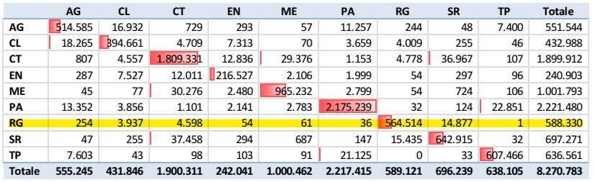
Accanto a questi elementi e a queste considerazioni economiche emerge anche un’altra componente, individuata dal Piano Integrato delle Infrastrutture e delle Mobilità, pubblicato nell’aprile del 2017 dalla Regione Sicilia. Il territorio ragusano presenta un’alta mobilità complessiva giornaliera (si veda tabella sotto) e la stessa si sviluppa quasi esclusivamente su gomma (82%). Questa mobilità è molto alta all’interno della provincia e presenta dati significativi verso tre direttrici esterne: Caltanissetta, Catania e Siracusa.

Tabella mobilità giornaliera tratta dal “Piano Integrato delle Infrastrutture e della Mobilità” 2017 dati del 2015

Se consideriamo che la nostra provincia, all’interno del panorama siciliano, ha la superficie più piccola ed è tra le meno popolate, i numeri sopra riportati assumono un significato e un valore diverso. Infatti, i cartogrammi allegati (estratti dal Piano integrato) ci dicono come l’area ragusana presenta una distribuzione, sia di mobilità “auto” che di “trasporto su gomma”, uguale a quella delle aree metropolitane che hanno un territorio e un numero di abitanti molto più ampio.
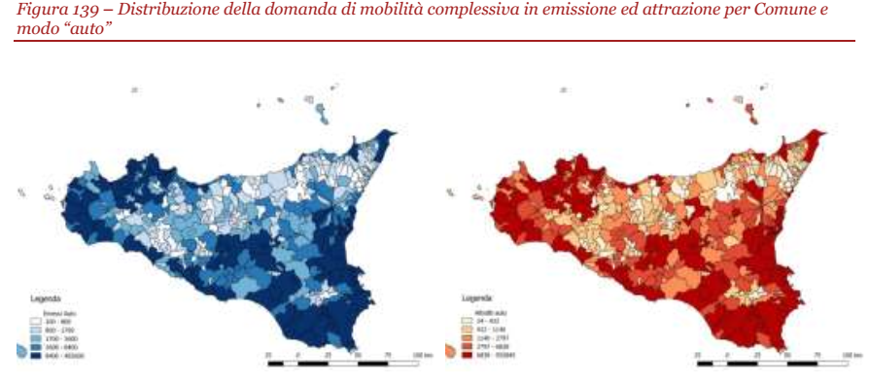

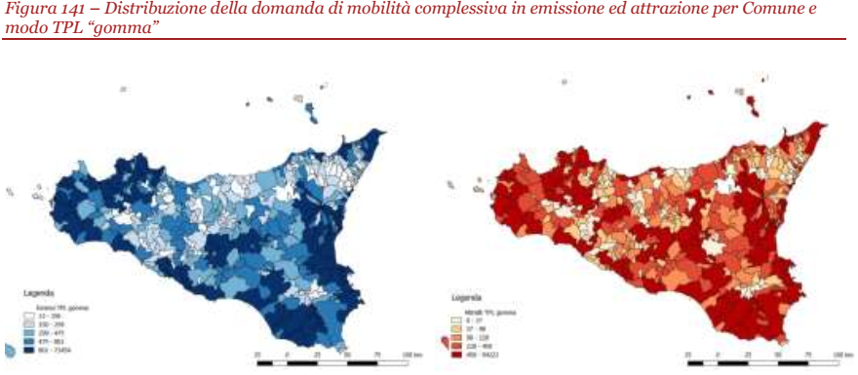

Inoltre, a pag. 98 dello stesso Piano si legge: “Il ruolo di attrattori della domanda di mobilità è esercitato prevalentemente dai Capoluoghi di Provincia tra cui Palermo, Catania, Messina, Siracusa e Ragusa con 2,77 milioni di spostamenti al giorno (33% del totale) …”., cioè la nostra provincia è alla pari delle aree metropolitane, ma c’è di più … Emergono tuttavia come attrattori anche alcuni centri di riferimento subprovinciale quali ad esempio Gela, Marsala, Modica, Vittoria e Giarre con poco più di mezzo milione di spostamenti quotidiani complessivi”. E’ evidente come il territorio ragusano, malgrado le sue dimensioni, gioca un ruolo fondamentale e di primo piano nella mobilità regionale, anche se presenta infrastrutture stradali inadeguate.

Mettendo a confronto i dati dell’alta mobilità provinciale con il basso indice di dotazione stradale, abbiamo determinato che il nostro reticolo viario presenta una particolare rischiosità incidentale.

Dai cartogrammi del focus ISTAT “Incidenti stradali in Sicilia”, pubblicato nel novembre del 2017 dove si prende in considerazione il biennio 2015 – 2016, emerge come il territorio ragusano si contraddistingue per l’elevato numero di incidenti su ogni 1000 abitanti. La stessa area presenta indici di lesività, mortalità e gravità massimi sia all’interno del proprio territorio ma in particolare nelle aree a confine con le province di Caltanissetta, Siracusa e Catania.
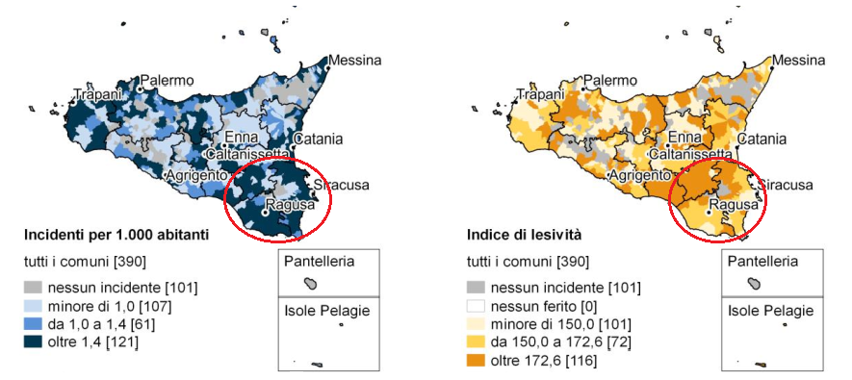

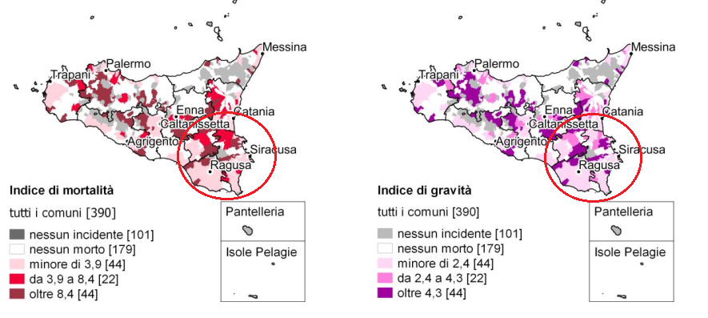

Un’altra serie di dati che conferma la nostra tesi ci viene fornita dall’analisi statistica degli incidenti nelle province siciliane pubblicata dall’ACI. L’indagine in questione prende in considerazione il triennio 2014-2016.
Dalla tabella si ricava come la nostra provincia sia al sesto posto per numero di incidenti. Ma anche in questo caso vanno ribadite le basse dimensioni territoriali e di popolazione dell’area iblea. Quindi, in termini percentuali, la nostra posizione è prossima ai vertici della classifica regionale?

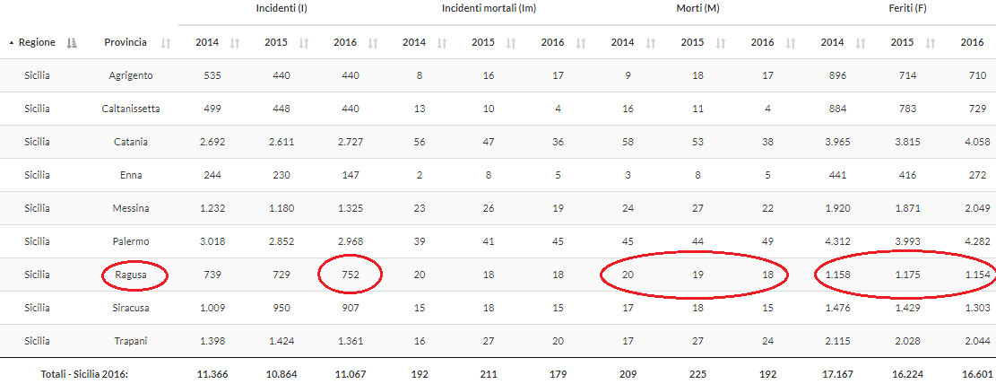

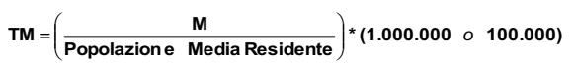
Per rispondere a questa domanda abbiamo calcolato il Tasso di Mortalità stradale nel periodo 2014-2016, cioè il rapporto tra numero medio di decessi in conseguenza degli incidenti stradali (M) e la popolazione media residente in ogni provincia (centomila abitanti)

Il TM dell’area ragusana è risultato il più alto dell’isola: 5,9 (si veda la tabella sottoriportata).

PROVINCIA | TM
Ragusa | 5,9
Trapani | 5
Catania | 4,4
Siracusa | 4,1
Calatnissetta | 3,8
Messina | 3,7
Palermo | 3.6
Agrigento | 3,2
Enna | 3,1
SICILIA | 4,1
Elaborazione Centro Studi CNA Ragusa

Riepilogando: il nostro territorio ha un porto (Pozzallo) e un aeroporto (Comiso) scarsamente collegati e che non brillano comunque per operatività; non ha ancora oggi un centimetro di autostrada; le condizioni della rete stradale esistente non è delle migliori; a tutto questo si affianca un’alta mobilità stradale a cui si lega un alto tasso di mortalità. Quest’ultimo dato, come evidenziato in tabella, è abbondantemente superiore a quello dell’aree metropolitane di Palermo e Catania che sono collegata da autostrade, tra loro e con Messina e Trapani, assi autostradali, con aeroporti fra i più importanti del Paese e con porti tra i più significativi del Mediterraneo.

Conclusioni

Potrà sembrare ovvio affermarlo, ma una qualsiasi infrastruttura deve essere intesa come un congegno il quale, per avere un’ottima funzione, deve essere efficiente in ogni sua parte. Purtroppo in questa breve, ma speriamo chiara, ricerca emerge l’esatto opposto.
La CNA con questo studio vuole mettere in risalto due questioni fondamentali:
1) l’efficienza di una rete stradale non ha solo un’importanza economica ma contribuisce a determinare anche la qualità sociale di un territorio;
2) la sicurezza non è una caratteristica propria della strada, ma come in parte abbiamo visto è l’insieme di diverse componenti.

Per questo riteniamo che la riqualificazione e l’ammodernamento della nostra rete stradale interna non sia più prorogabile. Così come il completamento della Siracusa Gela e il raddoppio della Ragusa Catania non possono essere più un miraggio.

I tanti tavoli di concertazione che si sono susseguiti negli ultimi venti anni, paradossalmente, hanno alimentato quell’immobilismo che ha definito il calo dei vari indici di dotazione strutturale con relativo aumento del tasso di incidentalità e mortalità. Per abbattere questi tassi e per contribuire a potenziare e migliorare il traffico delle merci, favorendo così la crescita economica e sociale, servono scelte e condotte politiche diverse, molto più serie e più responsabili rispetto a quelle attuate fino ad ora.


